|  |
| --- |
| Rapport hebdomadaire  Phan Joseph  Analyste-Développeur  Semaine 49 |

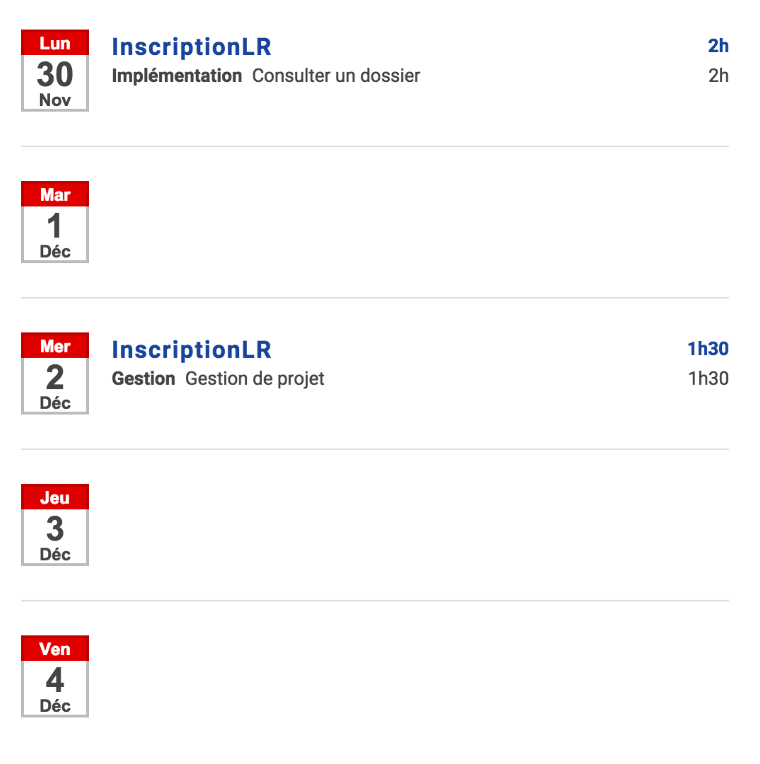

J’avais pour mission de réaliser l’implémentation de la fonctionnalité « Consulter dossier ». J’avais un léger retard par rapport à ce qui était prévu.

Je n’ai pas rencontré de grosse difficulté.